Методические материалы из моей педагогической копилки.
№ 1. Криптограмма.
Здесь зашифрована народная мудрость. Сначала разгадайте ключ, а затем
прочитайте народную мудрость.
Ключ:
1) 1,2,3,4,5,6
Если на картине поле и река,
Или горы, лес и облака,
Или домик деревянный наш,
Мы картину назовём…

2) 7,8,9,10,2,11,12
Как заботливый друг,
Он в просторы наук
Открывает пред нами пути.

3) 13,9,14,7,15,16,17
Линии, штрихи и пятна
Образует всем понятный
Образ на листе бумаги:
Изображение задумок
Называется…

4) 18,7,19,16,6,15,9,17
Акварель, палитра, кисть
И бумаги плотный лист,
А ещё-мольберт-треножник,
Потому что я…

5) 10,7,20,12
В пузырьке её найдём,
Контур тонко обведём.
Кто запачкался - под душ!
Очень ярко красит…

1 13 9 13 16 19 5 -
11 7 8 20 9 3
7 8 9 10 2 11 12
18 7 19 16 6 15 9 17 5

Ответы ключа: 1-пейзаж; 2-учитель; 3-рисунок; 4-художник; 5-тушь

Читаем: Природа – лучший учитель художника.

№2. Прятки.
В этих словах спряталось название краски. Найдите её.
Погранохрана, похрамывать, сохрани, охранник, рыбоохрана, похрабреть,
похрапеть, дарохранительница, предохранитель, самоохрана.

Ответ. Погранохрана, похрамывать, сохрани, охранник, рыбоохрана,
похрабреть, похрапеть, дарохранительница, предохранитель, самоохрана.

Спряталась краска – охра (минеральная жёлтая краска).

№ 3. Определите жанр изобразительного искусства и подберите к ним репродукции картин.

1) Если видишь: на картине
Нарисована река,
Или ель и белый иней,
Или сад и облака,
Или снежная равнина,
Или поле и шалаш,
То подобная картина
Называется (ПЕЙЗАЖ.)

2) Если видишь на картине
Чашку кофе на столе,
Или морс в большом графине,
Или розу в хрустале,
Или бронзовую вазу,
Или грушу, или торт,
Или все предметы сразу,
Знай, что это - (НАТЮРМОРТ).

3) Если видишь, что с картины
Смотрит кто-нибудь на нас:
Или принц в плаще старинном,
Или в робе верхолаз,
Лётчик или балерина,
Или Колька, твой сосед, —
Обязательно картина
Называется (ПОРТРЕТ)

4) Если видишь на картине
Повседневный труд людской:
За прилавком в магазине,
Или в швейной мастерской,
На заводе или в поле,
Или на уроке в школе.
Это, навсегда усвой,-
Жанр картины - бытовой…

5) Если на картине танки
В бой лавиною пошли
Или быстрые тачанки,
Или в море - корабли,
Иль, штыков мерцая сталью,
В бой пехота поднята,-
Называется батальным
Жанр картин таких всегда…

6) Если на картине лоси
Нарисованы,
Или, собрались, встречая осень,
К перелёту журавли,
Или как живут пингвины
В стуже антарктической.
Знай, что жанр такой картины –
Анималистический…

7) Если видишь на картине
Ты мифических зверей,
Или сказочный град – Китеж,
Или трёх богатырей –
Славных витязей былинных,
Иль кувшин магический,
Помни, - у такой картины
Жанр мифологический…

8) Если на картине
Море, речка, океан-
То подобная картина
Называется марина,
А художник – маринист.

9) Картины, которые рассказывают про жизнь человека во все века и
времена, - называются историческими.

Примечание: стихотворные строки 1,2,3 – Александр Кушнер. Что я узнал!
(Чуракова Н.А. Литературное чтение: Учебник. 2 класс. Часть 2. –
М.:Академкнига/ Учебник,2004. –стр.8-9); 4,5,6,7 – О.С. Широких (журнал
«Начальная школа», №4, 1995год), 8-Отегова Л.Г.
№4 «Прятки»
Какой из рисунков поселился внутри своих соседей?
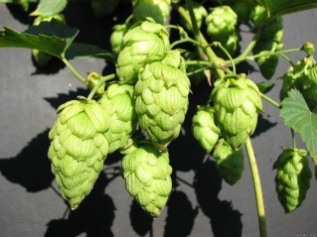
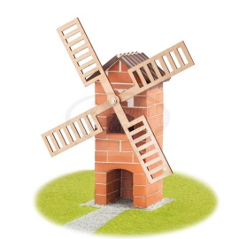
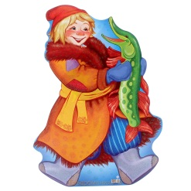

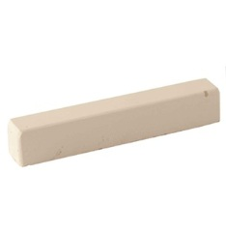
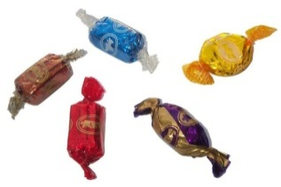


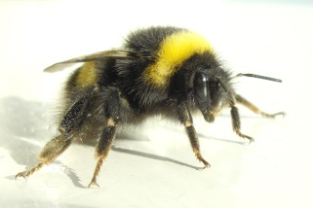

Ответ: мельница, хмель, Емеля, мелки, карамель, мел, шмель, мармелад. Поселился мел.

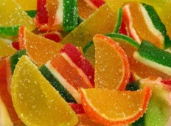

Отегова Л.Г.

